Model for operationelt teoretisk rammeværk

Jens Dolin, IND, KU
Jens Jakob Ellebæk, UC Syd
Peer Daugbjerg, VIA UC

April 2022

Abstract
Målet med projektet har været at skabe en model for et rammeværk, forstået som en sammenhængende modellering og beskrivelse af, hvordan et teoretisk rammeværk normalt struktureres i international sammenhæng, og hvad man med baggrund heri kunne tænke sig et rammeværk burde indeholde i dansk NAFA-sammenhæng. Ud fra relevant litteratur på området og fire eksempler på forskellige typer af rammeværk, kondenseres generiske retningslinjer for indholdselementer i et rammeværk. Formål, metode (herunder litteraturreview), feedback og konsensusskabelse angives som nødvendige indholdselementer for alle rammeværk, mens delphi-undersøgelse, ekspertseminar og grafiske fremstillinger anses som oplagte metoder at trække på i forbindelse med udarbejdelsen af rammeværket.

English Abstract:

The aim of the project has been to create a model for a framework, understood as a coherent modeling and description of how a theoretical framework is usually structured in an international context, and what one would expect a framework to include in a Danish NAFA-context. Based on relevant literature in the field and four examples of different types of frameworks, generic guidelines for content elements in a framework are condensed. Purpose, method (including a literature-review), feedback, and consensus building are stated as necessary content elements for all frameworks, while delphi-study, expert seminar, graphic representations, are considered obvious methods to draw on while building the framework.

ril 2022

Forord
NAFA ønsker at etablere sine forsknings- og udviklingsindsatser på tidssvarende indsigter i aktuel forskning og udvikling indenfor de respektive indsatsområder. For at få etableret en vis ensartethed i udredning af disse indsigter har NAFA ønsket af få udviklet modeller for operationelle teoretiske rammeværk, som kan bruges på tværs af NAFA-indsatser. Denne model er udviklet i tilknytning til arbejdet med State-of-the-Art (SoA) om den dobbeltdidaktiske dimension med fokus på dannelse og kompetence. Modellen indeholder dels en begrebsafklaring af hvad der kan forstås ved et rammeværk, og dels et bud på en forskrift for udformning af et operationelt teoretisk rammeværk.

I arbejdet med denne model er der trukket på udformning af en række eksisterende rammeværk inden for det naturfagsdidaktiske felt, bl.a. ledt af følgende vejledende spørgsmål:

- Hvad er de indholdsmæssige elementer i et teoretisk rammeværk?
- Hvilke begreber/teorier skal udvælges og kontekstualiseres i en dansk kontekst i relation til temaet?
- Hvordan skal relevante begreber/teorier forstås i en dansk kontekst?
- Er der relevante metoder, som egner sig bedre til at undersøge temaet med fremfor andre?
- Hvem er målgrupperne for det teoretiske rammeværk?
- Hvad er de mest hensigtsmæssige måder at formidle det teoretiske rammeværk på? (i relation til forskningsstrategiens ambition om ”levende formidling”)
- Hvordan kan et teoretisk rammeværk bruges i NAFA?
- Hvor leder man efter relevant viden?

Forfatterne, april 2022

Indhold

Model for operationelt teoretisk rammeværk 1
Abstract 2
Forord 3
Indhold 4
Hvad er et teoretisk rammeværk? 5
Eksempler på rammeværk 6
A Framework for K-12 Science Education 6
PISA framework for scientific literacy 7
Delphi-studie over centrale naturfagsdidaktiske problemstillinger i Danmark 9
Et rammeværk for STEM-didaktik 10
Hvorledes kan et rammeværk etableres? 11
Formålet skal klargøres 11
Metoden for udarbejdelsen af rammeværket skal fastlægges. 12
Litteraturreview 12
Delphi-undersøgelse 13
Ekspertseminar 13
Grafiske fremstillinger 13
Rammeværket indkredses og første version udarbejdes 17
Feedback fra centrale aktører 18
Konsensusskabelse 18
rammeværket og dets brug udvikler sig løbende 19
Referencer 20

Hvad er et teoretisk rammeværk?

Helt generelt er et rammeværk en sammenhængende struktur over begreber og elementer, der tilsammen dækker en forståelse af et område. Rammeværket består således af en række centrale elementer og deres indbyrdes forbindelser, der tilsammen giver en repræsentation af det givne område. Rammeværket udgør herved en tolkning af hvorledes det givne område kan opfattes, hvad der er vigtigt i det og hvilke væsentlige relationer, der er mellem enkeltdelene (Binning, 2016).
Det er en mental konstruktion, hvis legitimitet og videnskabelige værdi afhænger af den fælles mening, feltets udøvere tildeler den. Hvis rammeværket formår at give en klar definition af det område eller begreb, det skal omfatte, og flertallet af områdets aktører kan acceptere konstruktionen, kan rammeværket udgøre et nyttigt redskab til forståelse af og kommunikation om det givne område. Validiteten af rammeværket vil være et udtryk for hvor godt, det beskriver det felt, det skal indramme, fx hvorvidt alle vigtige elementer er inddraget, at der er ikke medtaget elementer, som ikke tilhører området, at elementernes relationer er præcist beskrevne etc. Men validiteten kan også beskrives ud fra hvor anvendeligt det er til det givne formål. I denne forståelse af et rammeværk er indbygget, at der kan etableres forskellige rammeværk for det samme område. Den konkrete udformning vil dels afhænge af hvad det skal bruges til og dels af fagsyn og kompetencer hos de, der etablerer det.

Rammeværk i NAFA skal potentielt understøtte alle aktiviteter i NAFA dvs. både naturfagsundervisning i grundskolen, uddannelse af grundskolelærere i naturfagsundervisning og udvikling af naturfagsdidaktik. NAFA-rammeværk skal således ideelt set have gyldighed for mange deltagere og i flere arenaer, hvilket er et ganske omfattende og vanskeligt opnåeligt mål. De enkelte rammeværk må derfor have en tydelig deklaration med en argumentation for den valgte prioritering af elementer i rammeværket, deres beskrivelse og relation samt den primære målgruppe for rammeværket. På denne måde sikrer NAFA at de udviklede rammeværk er operationelle for relevante målgrupper, hvorimod de er mere orienterende og inspirerende for andre målgrupper.

Eksempler på rammeværk
For at illustrere at gode rammeværk altid er dedikeret til nogen med et for dem særligt relevant indhold og formål, vil vi her præsentere fire eksempler på eksisterende rammeværk med betydning for det naturfagsdidaktiske område. De har meget forskellige formål og de er konstrueret med meget forskellige metoder, ligesom deres repræsentationsformer er meget forskellige.

A Framework for K-12 Science Education
I 2012 udgav det amerikanske National Research Council et nyskabende bud på, hvorledes naturfagsundervisningen kunne rammesættes: A Framework for K-12 Science Education: Practices, Crosscutting Concepts, and Core Ideas (NRC, 2012).

Naturfagsundervisningen i USA var på det tidspunkt fastlåst i standarder og trængte til revitalisering. De foregående 10 års forskning i naturfagsdidaktik havde givet en lang række forskningsmæssige indsigter som pegede på mere hensigtsmæssige og tidssvarende undervisningstilgange, typisk baseret på sociokulturelle forståelser af undervisning og læring. En nedsat komite ‘chosen for their special competences and with regard for appropriate balance’ udarbejdede et omfattende bud på hvorledes naturfagsundervisningen kan begrebssættes og indholdsbestemmes. Det var et rammeværk til udvikling af naturfagsundervisningen i bred forstand:
“… the framework is intended as a guide to standards developers as well as for curriculum designers, assessment developers, state and district science administrators, professionals responsible for science teacher education, and science educators working in informal settings.” (s. 8)
En central del af rammeværket var en forståelse af, hvordan undervisningspraksis og -viden er integreret i et fyldestgørende design af børn og unges læring indenfor naturvidenskab: “… the framework seeks to illustrate how knowledge and practice must be intertwined in designing learning experiences in K-12 science education” (s. 11).

Det skal lige nævnes, at naturfagsundervisning i NRCs rammeværk også inkluderer elementer af teknologiundervisning og engineering. Denne brede forståelse af naturfag kommer til syne når NRC illustrerer i naturvidenskabspersoners og ingeniørers aktiviteter i forhold til undersøgelse, vurdering og udvikling af forklaringer og løsninger (NCR s. 45):

Fig. 1. The three spheres of activity for scientists and engineers (NRC 2012, s. 45).

Dette rammeværk har haft stor indflydelse på udviklingen af naturfagsundervisningen i retning af mere vægt på samtale og argumentation, som det der bærer børn og unges udvikling af forståelse af naturfænomener og naturvidenskaben.

PISA framework for scientific literacy
Ofte bruges et rammeværk i forbindelse med evaluering af performance inden for et givet område. Her vil rammeværket svare til det construct, der ligger til grund for vurderingen af evalueringens såkaldte construct validity (på dansk begrebsmæssig gyldighed). Gyldighed er et centralt kvalitetskrav i enhver evaluering, og den begrebsmæssige gyldighed vurderes ved at undersøge om evalueringens målemetode er udviklet på baggrund af en dækkende model for det, der skal evalueres. Denne model er lig med evalueringens rammeværk (framework).

Det framework, som blev udarbejdet da OECDs PISA-projekt (https://www.oecd.org/PISA/) skulle udføre sine målinger af scientific literacy, er et eksempel på et evalueringsrammeværk. En sådan måling krævede en fælles opfattelse blandt deltagerlandene af, hvad der skulle forstås ved scientific literacy – altså et framework for scientific literacy. Dette rammeværk har indholdsmæssige lighedspunkter med NAFAs rammeværk om blandt andet dannelse og kompetence inden for de naturvidenskabelige fag.
PISA-rammeværket blev udarbejdet af en gruppe forskere fra de deltagende lande (10-12 prs) som mødtes 3-4 gange á 2-3 dage. Som udgangspunkt blev der enighed om en meget bred formulering af hvad en evaluering af scientific literacy skulle omfatte, nemlig:
the capacity of students to identify scientific issues, explain phenomena scientifically and use scientific evidence as they encounter, interpret, solve and make decisions in life situations involving science and technology (OECD, 2007, s. 33).

Forskerne kom med hver deres forståelse af hvad dette ville indebære og gennem møderne blev man enige om hvilke elementer, der skulle indgå i frameworket. Efterhånden blev der udformet en sproglig definition af scientific literacy (s. 34f):
… scientific literacy refers to an individual’s:
Scientific knowledge and use of that knowledge to identify questions, to acquire new knowledge, to explain scientific phenomena, and to draw evidence-based conclusions about science-related issues; understanding of the characteristic features of science as a form of human knowledge and enquiry; awareness of how science and technology shape our material, intellectual, and cultural environments; and willingness to engage in science-related issues, and with the ideas of science, as a reflective citizen.
Denne definition er en måde at udtrykke frameworket på. Den udgør en fælles konsensus omkring sprogliggørelsen af scientific literacy på trods af mange forskellige perspektiver i gruppen omkring rammeværket. Men for at lette udviklingen af testopgaver satte man også definitionen op i diagramform, som i PISA 2006 Scientific Literacy Framework, hvis hovedkategorier ses herunder.
Fig. 2. The PISA 2006 science framework. (OECD 2007, s. 35).

Modellen samler rent grafisk fire elementer i en forståelse af scientific literacy. De fleste vil i dag acceptere hovedtrækkene i modellen, hvis vi forstår ’Competencies’ som færdigheder. Så vil scientific literate svare ret godt til manges forståelse af at være naturvidenskabelig kompetent.

Hvert element i modellen er i sig selv ramme for et område, som er beskrevet detaljeret i dokumentet. En sådan præcis og udtømmende rammesætning er nødvendig, når der skal udformes opgaver til måling af elevers scientific literacy. Fx var det ikke enkelt at fastlægge hvilke ’Life situations that involve science and technology’, der kunne udformes opgaver inden for. Opgaver med skiløb som kontekst ville fx favorisere nordiske og østrigske elever, et vandkloset blev af nogle anset for delikat at arbejde med osv.

Hvorvidt den grafiske model eller den sproglige beskrivelse er ’bedst’, afhænger i vid udstrækning af hvad den skal bruges til. Men en grafisk repræsentation virker mere lukkende og mere operationaliserbar. De enkelte elementer ordnes i kasser, som forbindes med pile, hvilket giver et overblik og en ’objektiviserbarhed’ og også en distance, der kan fremme enighed. I modsætning til narrativet, der har plads til nuancer og i højere grad kan koble til vores tolkning og ideologi og dermed lægge op til debat. Der skal således i beskrivelsen af rammeværk i NAFA overvejes hvilke dele man vil formidle hvordan. Her kan overvejelser over målgruppe også være relevante, ud over overvejelser over balancen mellem et foreskrivende og et inspirerende rammeværk.

Det bør fremhæves, at det at udarbejde et godt rammeværk til en test, ikke er nogen garanti for at testen bliver ’god’. Den tekniske udformning af testsystemet, de enkelte opgaver og den praktiske gennemførelse af testen kan påvirke såvel validiteten som pålideligheden negativt. Ganske megen forskning i PISA-testen viser dette (Dolin, 2008).

Delphi-studie over centrale naturfagsdidaktiske problemstillinger i Danmark
Foreningen DASERA (Danish Science Education Research Association, www.dasera.dk) fik i 2021 fondsstøtte til at afholde en seminarrække i naturfagsdidaktisk forskning samtidigt med at Naturfagsakademiet NAFA (https://nafa.nu/) skulle vælge temaer for dets indsatsområder. Derfor var det selvsagt afgørende, at de temaer, som begge organisationer valgte at arbejde med, omhandlede problematikker, som er vigtige for det danske naturfagsdidaktiske uddannelses- og forskningsmiljø. DASERA gennemførte derfor i forståelse med NAFA en såkaldt Delphi-undersøgelse, hvis formål er at skabe konsensus blandt et felts eksperter om valgte spørgsmål inden for feltet. Et kendt naturfagsdidaktisk Delphi-studie er Osborne et als (2003) undersøgelse af hvilke temaer inden for ’Nature of Science’, som eksperter og andre nøglepersoner inden for det naturfagsdidaktiske felt
anså for vigtigst.

Den typiske Delphi-proces indbefatter en række faste trin (Krogh et al, 2022). Når fokus og problemstilling er fastlagt, udvælges en gruppe af eksperter inden for dette problemfelt, som hver især udfylder et åbent spørgeskema. DASERA-studiet udvalgte 42 eksperter, hvilket er en ret bred dækning af et størrelsesmæssigt relativt begrænset felt. Ekspertsvarene analyseres, i dette tilfælde ved hjælp af det kvalitative analyseprogram Nvivo, for at identificere temaer på tværs af ekspertbesvarelserne. DASERA-studiet konstruerede 36 temaer, der blev tilbageført til eksperterne til kommentering og prioritering. På baggrund af ekspertkommentarerne blev temaerne omskrevet, og de temaer, der blev prioriteret af mere end 50% af eksperterne (dvs. 18 temaer), blev tilbageført en sidste gang til eksperternes kommentering og konsensusaccept. Herved fremkom en beskrivelse af hvert af de temaer, som en gruppe eksperter inden for feltet anså for de vigtigste, og beskrivelsen blev accepteret af alle eksperter som dækkende for de enkelte temaer. Temabeskrivelserne kan læses på DASERAs hjemmeside (www.dasera.dk).

En Delphi-undersøgelse giver således en konsensusforståelse blandt deltagerne om, hvorledes den valgte problemstilling skal besvares og er dermed en begrebssættelse og strukturering af det givne felt.

Et rammeværk for STEM-didaktik
Et eksempel er det rammeværk for STEM-didaktik, som er udarbejdet af en forskergruppe fra LSUL ved Syddansk Universitet (Larsen et al, 2022). Her finder en litteratursøgning på STEM-undervisning i en række databaser og efterfølgende eksklusion efter valgte kriterier 62 tekster, der omhandler undervisning i STEM. Ud fra en given didaktik-opfattelse – begrundelse, indhold, metoder, integration – beskrives teksternes forståelse af hver af de givne didaktikkategorier. Disse forståelser samles på tværs af artiklerne, og i dette tilfælde fremkom 20 elementer til karakteristik af en STEM-didaktik (fig. 1, s. 15, op.cit.):
Fig. 3. Overordnet model der viser elementer i en STEM-didaktik baseret på de inkluderede artiklers
Didaktik (Larsen et al, 2022).

Et sådant rammeværk kan tænkes anvendt i planlægningen af nye STEM-forløb, eller som et redskab til at analysere og kvalificere en STEM-undervisning.

Hvorledes kan et rammeværk etableres?
Ovenstående eksempler illustrerer, at det kan være et ganske omfattende og ressourcekrævende arbejde at udforme et rammeværk for et bestemt område. NRCs rammeværk for science-uddannelser er udarbejdet af 18 forskere og en lang liste af organisationer og feedbackgivere og fylder 320 sider. PISA-rammeværket for scientific literacy blev udarbejdet af 12-14 personer med feedback fra de deltagende landes ministerielle faggrupper og fylder 39 sider, som i den officielle rapport er kortet ned til 5 sider. DASERAs Delphi-undersøgelse blev foretaget af tre forskere og omfattede indsamling og analyser af 42 udvalgte eksperters skriftlige produkter gennem tre runder, og resulterede i 18 temabeskrivelser, hver af cirka en halv sides omfang. LSULs rammeværk for en STEM-didaktik er resultatet af fire forskeres langvarige arbejde.

Vi forsøger her at opstille nogle retningslinjer for, hvorledes et rammeværk, uanset ambitioner og ressourcer, kan etableres. Det er nogle meget overordnede betragtninger, hvor man i sine valg blandt andet skal tage hensyn til intentioner og hvilke ressourcer, man har til rådighed.
I nedenstående diagram vises hovedfaserne i processen, der udfoldes i det følgende.

Fig. 4. Forløb gennem nødvendige hovedfaser i etablering af et rammeværk. Figuren viser også hvordan andre metoder – her seminar og mindmap - kan informere udarbejdelsen af et rammeværk.

Formålet skal klargøres
Det skal først afklares, hvad skal det bruges til og hvem, der skal bruge det. Det har betydning for hvor overordnet rammeværket skal være, hvor præcist det skal formuleres, hvor meget rum der skal være for fortolkning. Hvis rammeværket skal fungere som grundlag for en samtale om et felt, er præcisionen ikke det vigtigste, men snarere at der er elementer med, der har en vis rummelighed, så der gives plads til mangfoldigheden. NRC-rammeværket for science education er et eksempel herpå. Hvis det derimod skal være basis for evaluering af performance, er præcision og entydighed vigtig. PISAs ramme for scientific literacy er et eksempel herpå. Hvis formålet er at give en oversigt over og en prioritering af et felts problematikker, er en Delphi-undersøgelse nyttig, som DASERAs Delphi-studie af naturfagsdidaktiske problematikker viser. LSUL-studiet giver med sit udførlige og systematiske litteraturreview god akademisk rygdækning for at udtale sig om og arbejde med et område, i dette tilfælde STEM-didaktik.

Metoden for udarbejdelsen af rammeværket skal fastlægges.
Der er to forskellige formater, man kan benytte i præsentation af sit rammeværk, en narrativ beskrivelse af rammeværket og en grafisk fremstilling. Den narrative kan fremkomme gennem en reviewproces af feltets litteratur eller gennem skriveprocesser eller samtaler blandt udvalgte repræsentanter for feltet. Den grafiske repræsentation af feltet vil normalt udarbejdes på basis af en narrativ fremstilling, der sammenfattes i et bestemt grafisk design.
Som tidligere nævnt indebærer den grafiske form en højere grad af instrumentalisering. Rammeværkets forskellige elementer skal indpasses i nogle kasser, hvilket kræver en vis forsimpling, men som samtidig udgør en skærpelse og en basis for operationalisering. Ofte kan man med fordel kombinere de to formater, så fx en narrativ repræsentation illustreres med en grafik.
En kombination af flere formater vil også åbne rammeværket for flere medlemmer af målgruppen.
Dette kan være vigtigt, hvis rammeværket skal have ejerskab af mange med forskellige baggrunde og tilgange til det beskrevne felt. Et rammeværk om undersøgelse af læreres praksis vil blive læst forskelligt, afhængigt af om man er en lærer der bliver undersøgt, eller om man er en evaluator der undersøger lærere.
Uanset formidlingsformen, vil en god start på brug af rammeværket være en diskussion blandt relevante aktører baseret på eksisterende praksis og forståelse samt kendskab til historikken.

Her følger i kort form nogle bud på konkrete metoder til at opbygge et rammeværk, nemlig forskellige former for litteraturreview, Delphi-undersøgelse, ekspertseminar og forskellige former for grafiske fremstillinger.

Litteraturreview
Et litteraturreview er altid i et eller andet omfang nødvendigt for at indkredse centrale studier indenfor et givet felt, og der findes en række metoder, der giver en stigende grad af dækning af feltets tekster. Her er et systematisk review selvfølgelig en oplagt metodisk tilgang (Petticrew and
Roberts, 2008). Det er dog velkendt, at der kan være udfordringer med systematiske reviews ud fra forudbestemte søgestrenge, der ikke nødvendigvis angiver en sikker vej til at afgørende studier indfanges (MacLure, 2005). Ifølge Nielsen et al. (2017), der har arbejdet med litteraturstudium i forbindelse med den nationale naturfagsstrategi i Danmark, er dette i særlig grad gældende indenfor uddannelsesforskningen, hvor forskellige studier ofte har meget heterogene forskningsfoki, -deltagere og -metoder.

Nielsen et al. refererer til Webster & Watson (2002) og angiver at det ofte kan være en mere udbytterig strategi med litteraturstudier kaldet ”forward and backward snowballing”, hvor man undersøger referencelister og ud fra citationer i og af forskningspublikationer skridtvis indkredser og udvælger centrale studier. Dette kan med fordel kombineres med ekspertvalidering, hvor danske - og evt. internationale - eksperter med omfattende erfaring omkring genstandsfeltet i fokus validerer datagrundlag mv. (Nielsen et al., 2017, p. 15).

Er genstandsfeltet ikke særligt velbeskrevet kan det ofte være en fordel med et scoping review, der f.eks. kan forsøge at klarlægge typer af viden indenfor feltet, eller at klarlægge kernebegreber og definitioner anvendt indenfor dette felt (Munn et al., 2018; Peters et al., 2020). Et scoping review kan ofte ses som en forløber for et egentlig systematisk review, når genstandsfeltet ikke initialt forekommer tilstrækkeligt entydigt.

Ud fra teksterne fra reviewet kan trækkes de elementer, som man vil lade indgå i rammeværket. Det kan være en citatmosaik eller sammenstilling af definitioner eller argumenter, der skrives sammen til en tekst, der indfanger de centrale elementer. Disse kan så efterfølgende samles i en grafisk oversigt, som fx fig. 3, eller som et begrebskort (se figur 6 nedenfor).

Delphi-undersøgelse
En Delphi-undersøgelse er en systematisk metode til at etablere en konsensusforståelse blandt aktørerne i et felt om valgte problematikker i feltet. Man lader feltet repræsentere af udvalgte repræsentanter og udvælgelsen af disse eksperter er selvsagt afgørende for validiteten af undersøgelsen. Eksperterne ledes så gennem en række skriveprocesser, som sikrer at alle synspunkter medtages og vægtes i forhold til hinanden, og der fremkommer en narrativ begrebssættelse og strukturering af det givne felt.

Ekspertseminar
Når man har et begyndende overblik over et givet felt, kan det være en fin vej videre at invitere repræsentanter for forskellige tilgange og perspektiver på feltet til et ekspertseminar. Da forfatterne til indeværende tekst var gang med at udarbejde et rammeværk for den dobbelt didaktiske dimension, var vi ved at drukne i tekster og forskellige begreber, som vi skulle have overblik over og ikke mindst have til at hænge sammen. Vi inviterede derfor tre forskere, som havde udgivet tekster med ret forskellige perspektiver på den dobbelt didaktiske dimension, til et halvdagsmøde. De fik (og accepterede heldigvis) i opdrag at læse en af hinandens tekster, og de skulle så hver især holde et oplæg, som dels redegjorde for deres egen tilgang og dels forholde deres egen tilgang til en af de andres.
Ekspertseminaret gav forfatterne (og også de inviterede forskere) blik for givne brudflader og ideer til begyndende sammenhænge, ligesom vi fik introduceret vigtige nye begreber og ny litteratur, som indgik i den efterfølgende arbejdsproces og syntesedannelse.

Grafiske fremstillinger
Den grafiske repræsentation af et rammeværk kan fremstilles ud fra hvilken som helst af de narrative resultater, der kommer ud af de foregående metoder. Pointen er, at de centrale elementer og deres sammenhænge illustreres med en grafisk fremstilling.
En enkel form er et mindmap, hvor man blot forbinder de elementer, der har forbindelse til hinanden og placerer dem efter hvor centrale, de opfattes. Figur 5 viser det mindmap, som undervejs blev udformet af forfatterne over den dobbelt didaktiske dimension. Det var ikke den endelige opfattelse af feltet, men et øjebliksbillede, der blev brugt som oplæg til diskussion og videre bearbejdning.

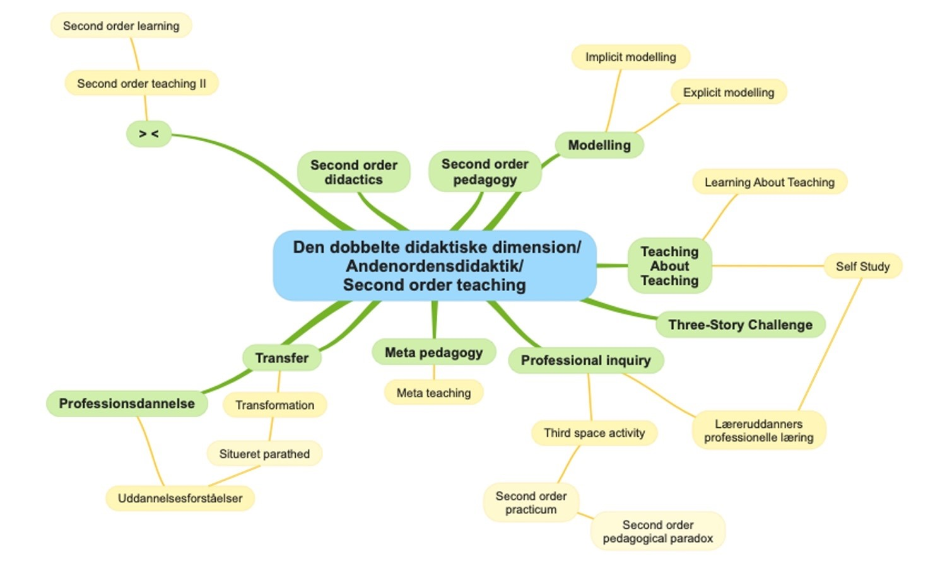
Fig. 5. Mindmap for begreber relateret til den dobbelte didaktiske dimension

Begrebskort er en mere informationsrig form for mindmap, hvor der på forbindelseslinjerne mellem de indgående elementer, skrives hvad der forbinder dem. Begge fremstillinger kan med fordel udføres ved hjælp af et program, fx er Cmap (https://cmap.ihmc.us/) et enkelt og letanvendeligt værktøj til udarbejdelse af begrebskort. Figur 6 viser et begrebskort over en artikel af Jesper Sjöström et al (2017) om dannelsesforståelser. Artiklen var en grundlagsartikel for det i november 2021 afholdte DASERA-seminar om dannelse og kompetence. Den omtaler og refererer en meget stor del af de kanoniske tekster og begreber inden for naturvidenskabelig dannelse, hvorfor det tilknyttede begrebskort er ret komplekst.
Fig. 6. Begrebskort over Jesper Sjöström et als (2017) artikel Use of the concept of Bildung in the international science education literature, its potential, and implications for teaching and learning. (Udarbejdet af Jan Sølberg, IND i 2021).

De centrale elementer kan også struktureres i et lingvistisk netværk. Dette er en mere avanceret metode til at visualisere emnesammenfald og relationer mellem de anvendte tekster (Bruun et al, 2015; Scott & Carrington, 2011). Fordelen i forhold til begrebskortet er at netværket giver mulighed for kvantitative analyser og mange forskellige fremtrædelsesformer. Forskergruppen for science education ved Institut for Naturfagenes Didaktik (IND) ved Københavns Universitet analyserede i 2020-2021 en lang række definitioner af naturfaglig kompetence, og for hver tekst blev der udarbejdet en oversigt over de anvendte begreber, som i figur 7.

Den centrale lilla cirkel på figur 7 repræsenterer en af definitionerne, og de grønne nøgleord rundt om repræsenterer de ord, som forskergruppens medlemmer forbandt med den definition. Størrelserne på cirklerne har en betydning. Når flere personer har valgt et givent nøgleord, bliver den tilsvarende cirkel større, og forbindelsen mellem nøgleord og definition tykkere.

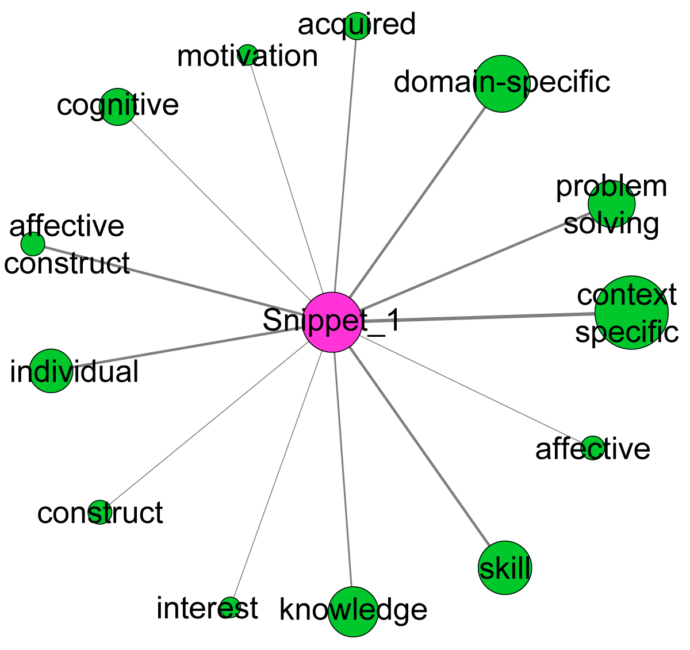
Fig. 7. De indgående begreber i en given tekst (udarbejdet af Jesper Bruun, IND i 2020)

På baggrund heraf udarbejdede Jesper Bruun den i fig. 8 afbildede netværksanalyse af de 20 centrale artikler om kompetence, som indgår i Mathias Ropohl et als (2018) artikel The Concept of Competence and Its Relevance for Science, Technology and Mathematics Education (Ropohl et. al, 2018).
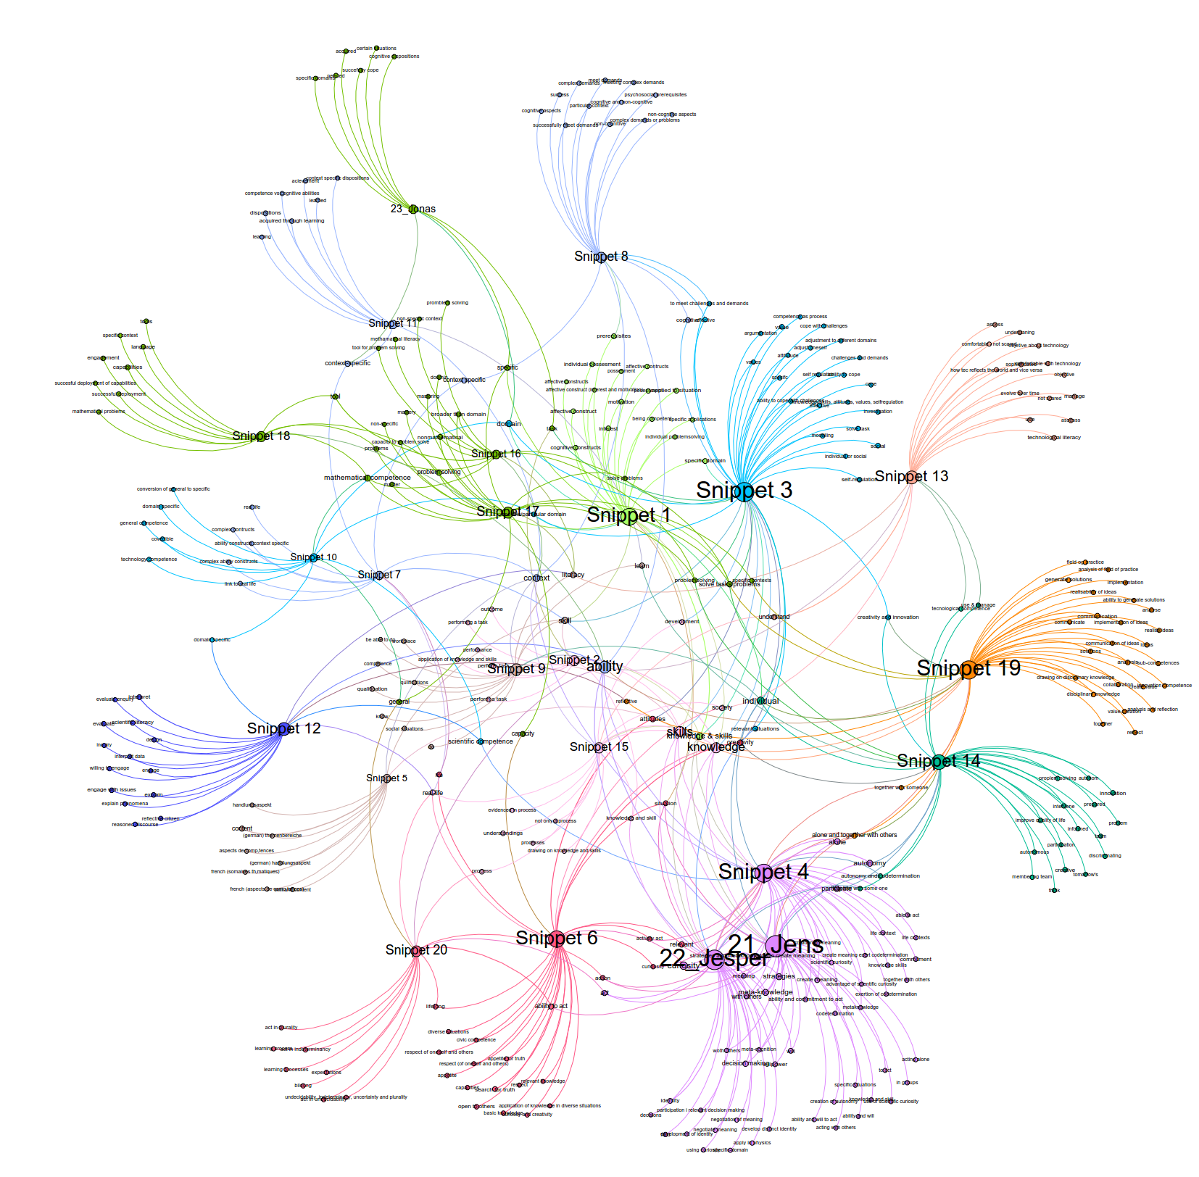
Fig. 8. Netværk over definitioner og nøglebegreber i Ropohl et al (2018) (Udarbejdet af Jesper Bruun, IND i 2020).

Netværket er vist her for at illustrere hvor komplekse relationer, det er muligt at arbejde med i et computerprogram. Den grafiske afbildning her muliggør ikke læsning af de enkelte elementer eller at følge alle forbindelser, og netværket vil i efterfølgende proces skulle reduceres. Figur 9 er en sådan reduktion af figur 8, og den viser, hvilke nøgleord ofte blev brugt sammen til at beskrive kompetencedefinitioner. For eksempel blev ”knowledge” og ”skill” ofte brugt sammen.
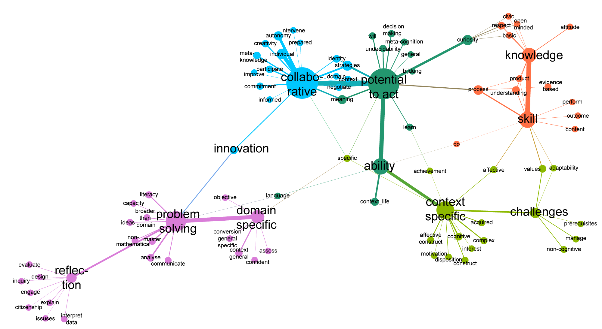
Fig. 9. En kompleksitetsreduceret version af netværket i figur 8 (udarbejdet af Jesper Bruun, IND i 2022). Tykke streger betyder, at nøgleordene oftere bruges sammen om en definition.

Netværket i fig. 9 ses at have disse fremtrædende nøgleord:
- Problemløsning
- Samarbejde
- Mulighed for handling
- Domænespecifik (Naturfag)
- Refleksiv
- Evne
- Viden og færdigheder
- Udfordringer

Herudfra kan man sammenfatte en beskrivelse af kompetenceorienteret naturfagsundervisning som kunne være:
En kompetenceorienteret naturfagsundervisning indebærer samarbejde om problemer eller udfordringer, som eleverne skal finde løsninger på. Eleverne skal have mulighed for at handle og reflektere undervejs i processen, og de skal trække på naturfaglig viden og færdigheder.

Det lingvistiske netværk er en effektiv, men teknisk ressourcekrævende metode til at få overblik over et komplekst felt, og det er vist her for at illustrere nogle muligheder der nok for nogle vil kræve tilkøb af assistance til gennemførelse af.

Rammeværket indkredses og første version udarbejdes
Alt efter valg af metode samles de vigtigste tekster og centrale begreber, eller man mødes med centrale eksperter inden for feltet og sammenhænge ridses op, fx i form af et ekspertseminar. Man kan også skabe sig et indledende overblik gennem et scoping review og/eller et relativt simpelt grafisk overblik.
Den første tekst skrives og de første grafiske repræsentationer udformes, begge dele med fokus på at skabe intern kohærens, så eksempler og hovedpointer hænger sammen.

Feedback fra centrale aktører
Det er vigtigt af hensyn til såvel kvalitet som legitimitet at de, der skal bruge rammeværket, har mulighed for at give feedback på det udarbejdede rammeværk. Her kan man med fordel spørge nogle centrale, erfarne potentielle brugere.

Denne drøftelse af rammeværket kan gøres på forskellig vis, enten gennem dialog med potentielle brugere enkeltvis eller en gruppe af disse som et fokusgruppeinterview. Man kan vælge at sende rammeværket til samtalepartnerne, så de kan forberede sig, og hvis man ønsker deres mere umiddelbare reaktioner kan man mødes med dem uden at disse brugere er forberedt, og så præsentere de elementer af rammeværket man ønsker respons på. Muligheder for at honorere deltagere kan have indflydelse på, i hvor stor udstrækning man kan bede dem om at forberede noget og deltage proaktivt og forberedt.

Denne feedback skal danne grundlag for overvejelser over kohærens, stringens og anvendelighed i det udarbejdede rammeværk. Kan brugerne se anvendeligheden? Giver de anvendte eksempler mening eller skal de udskiftes eller suppleres. Er de valgte centrale begreber meningsfulde for brugerne? Fungerer de grafiske fremstillinger forklarende eller vildledende?

Den modtagne feedback indarbejdes under hensyntagen til målsætningen med rammeværket, og en version to udarbejdes.

Konsensusskabelse
Rammeværks hensigt er at skabe overblik og afgrænsning og derigennem støtte aktører og brugere i deres arbejde indenfor feltet. Rammeværkets omsætning i praksis sker igennem en nyfortolkning af brugerne, og rammeværkets værdi for det samlede felt afhænger af, i hvilken udstrækning fortolkningen af rammeværket fører til mere afklaret kommunikation mellem fagfæller om forhold i feltet eller om rammeværket fører til større divergens af feltets centrale forhold. I første tilfælde kan konsensussen om rammeværkets værdi føre til flere fælles indsatser, hvorimod det i det andet tilfælde kan føre til afdækning af et behov for yderligere begrebsmæssig afklaring af de centrale forhold i feltet.
Det centrale er her at alle rammeværk gennem deres brug løbende diskuteres blandt brugerne. Forståelsen af de fleste rammeværker vil således udvikle sig over tid og kan føre til behov for en revision for at gøre dem tidssvarende igen.

rammeværket og dets brug udvikler sig løbende
Et rammeværk over et givent felt skal give en sammenhængende forståelse af de begreber og elementer, der tilsammen dækker området. Disse centrale elementer og deres indbyrdes forbindelser skal etableres gennem rammeværkets konstruktion. Denne kan foregå gennem forskellige narrative processer, og der kan med fordel tilknyttes grafiske illustrationer, således at der tilsammen gives en dækkende repræsentation af det givne område.

Rammeværk etableres med nogle specifikke formål, der peger på forskellige krav til præcision og fuldstændighed. Der er forskel på om rammeværket skal udgøre en standard for feltet som planlægning af undervisning, om det skal være et validt grundlag for evaluering af praksis inden for feltet, om det skal give overblik over definitioner, didaktik og udfordringer inden for feltet, om det skal bidrage til at udvikle konsensus blandt naturfagsdidaktikere – eller helt andre grunde.

Under alle omstændigheder er rammeværket udviklet på et bestemt tidspunkt i en bestemt situation. Det skal derfor betragtes som et dialogredskab, og som sådan vil det udvikle sig i takt med at det bruges og i takt med at det område, som rammeværket dækker, udvikler sig. En sådan udvikling er nødvendig, hvis rammeværket skal kunne udgøre et nyttigt arbejdsredskab og ikke størkne i et dogmatisk regelsæt. Det er op til brugerne at sikre denne udvikling.

Referencer
Binning, J. F. (2016). Construct. Encyclopedia Britannica. https://www.britannica.com/science/construct (Access Date: January 24, 2022)
Bruun, J., Dolin, J., & Evans, R. (2015). At the policy-research interface: Usefulness of social network analysis in identifying and selecting key stakeholders. NARST 2015.
Dolin, J. (2008). PISA - komparativ evaluering i storskalaformat. I: K. Borgnakke (red.). Evalueringens spændingsfelter. Aarhus: Klim. pp. 67-99.
Krogh, L. B., Dolin, J. og Petersen, M. R. (2022). Delphi udpeger de vigtigste udfordringer i det danske naturfagsdidaktiske felt. MONA 2022/2. (in print)
Larsen, D. M., Kristensen, M. L. A., Hjort, M. F. og Seidelin, L. (2022). STEM-didaktik – et internationalt, systematisk review om STEM-undervisningens didaktik. I MONA 2022 (1), s. 6-22.
MacLure, M. (2005). ‘Clarity bordering on stupidity’: where’s the quality in systematic review? Journal of Education Policy, 20(4), 393-416.
Munn, Z., Peters, M. D., Stern, C., Tufanaru, C., McArthur, A., & Aromataris, E. (2018). Systematic review or scoping review? Guidance for authors when choosing between a systematic or scoping review approach. BMC medical research methodology, 18(1), 1-7.
National Research Council (2012). A Framework for K-12 Science Education: Practices, Crosscutting Concepts, and Core Ideas. Committee on a Conceptual Framework for New K-12 Science Education Standards. Board on Science Education, Division of Behavioral and Social Sciences and Education. Washington, DC: The National Academies Press. https://www.nextgenscience.org/framework-k-12-science-education (tilgået marts 16, 2022)
Nielsen, J. A., Waaddegaard, N. H., Dolin, J., & Bruun, J. (2017). Undervisning og læring i STEM. In Litteraturstudium til arbejdet med en national naturvidenskabsstrategi (pp. 19-49): Institut for Naturfagenes Didaktik, Københavns Universitet.
Ropohl, M., Nielsen, J.A., Olley, C., Rönnbeck, S. og Stables, K.: et al (2018). The concept of competency and its relevance for science, technology and mathematics education. I Transforming assessment, (red. Dolin, J. og Evans, B.), Cham: Springer, ISBN: 978-3-319-87508-8.
OECD (2007). PISA 2006. Science Competencies for Tomorrow’s World. Volume 1 – Analysis. Paris: OECD. https://www.oecd-ilibrary.org/education/pisa-2006_9789264040014-en (Access date: March 16, 2022).
Osborne, J., Collins, S., Ratcliffe, M., Millar, R., & Duschl, R. (2003). What “ideas-about-science” should be taught in school science? - A Delphi study of the expert community. Journal of Research in Science Teaching, 40(7), 692–720.
Peters, M. D., Godfrey, C., McInerney, P., Munn, Z., Tricco, A. C., & Khalil, H. (2020). Chapter 11: scoping reviews (2020 version). JBI manual for evidence synthesis, JBI, 2020.
Petticrew, M. & Roberts, H. (2008). Systematic reviews in the social sciences: A practical guide. John Wiley & Sons.
Scott, J., & Carrington, P. J. (2011). The SAGE handbook of social network analysis. Los Angeles: SAGE.
Sjöström , J., Frerichs, N., Zuin, V. G. & Eilks, I. (2017). Use of the concept of Bildung in the international science education literature, its potential, and implications for teaching and learning. Studies in Science Education, 53:2, 165-192. DOI: 10.1080/03057267.2017.1384649
Webster, J., & Watson, R. T. (2002). Analyzing the past to prepare for the future: Writing a literature review. MIS quarterly, xiii-xxiii.

